Федеральное агентство по рыболовству
Федеральное государственное бюджетное образовательное
учреждение высшего образования
«Астраханский государственный технический университет»
Система менеджмента качества в области образования, воспитания, науки и инноваций сертифицирована DQS
по международному стандарту ISO 9001:2015

Институт Морских технологий, энергетики и транспорта

Кафедра «Механика и инженерная графика»

ТЕОРЕТИЧЕСКАЯ МЕХАНИКА

Методические указания
по выполнению самостоятельной работы

для обучающихся по направлению 07.03.01 Архитектура

профиля Реконструкция зданий и сооружений

АСТРАХАНЬ – 2021

Авторы: доцент кафедры «Механика и инженерная графика» Хохлова О.А.

Рецензент: зав. кафедрой "Механика и инженерная графика" к.т.н. доцент Славин Б.М

Методические указания по выполнению самостоятельной работы по дисциплине «Теоретическая механика» утверждены на заседании кафедры «Механика и инженерная графика» «_31_» _августа_ 2021 г., протокол № _7_ .

© Астраханский государственный технический университет, 2021
Методические рекомендации по выполнению самостоятельной работы по дисциплине «Теоретическая механика» предназначены для обучающихся по направлению 07.03.01 Архитектура профиля «Реконструкция зданий и сооружений».
Цель методических указаний: оказание помощи обучающимся в выполнении самостоятельной работы по дисциплине «Теоретическая механика».
Настоящие методические указания содержат работы, которые позволят обучающимся самостоятельно овладеть теоретическими знаниями, практическими умениями и навыками деятельности по профилю подготовки, опытом творческой деятельности и направлены на формирование следующих компетенций:
- ОПК-4 Способен применять методики определения технических параметров проектируемых объектов
В результате выполнения самостоятельных работ по дисциплине «Теоретическая механика» обучающиеся должны
по компетенции ОПК-4:
- знать основные подходы к формализации и моделированию равновесия материальных тел;
- знать постановку и методы решения задач о равновесии элементов строительных конструкций;
- уметь выполнять сводный анализ исходных данных;
- владеть основными современными методами постановки, исследования и решения задач механики;
- владеть практическими навыками, необходимыми для выполнения и составления конструкторской документации и эскизов элементов конструкций.
Описание самостоятельной работы содержит тему, задания, требования к выполнению конкретного задания по данной теме, порядок выполнения задания, формы контроля, требования к оформлению заданий. Для получения дополнительной, более подробной информации по изучаемым вопросам приведены рекомендуемые источники.

- Перечень видов самостоятельной работы по дисциплине

Тема | Вид  самостоятель  ной  работы | Форма  контро  ля | СРС |  | Требования к выполнению заданий  (знание и/или  умение и/или владение  навыками)
Тема | Вид  самостоятель  ной  работы | Форма  контро  ля | Аудиторная СРС | Внеаудиторная СРС
1. Основные понятия и аксиомы статики | Конспектирование.  Самостоятельное решение ситуационных задач | Опрос.  Отчет по практической работе в форме тренинга | + | + | Знать основные подходы к формализации и моделированию равновесия материальных тел.  Владеть практическими навыками, необходимыми для выполнения и составления конструкторской документации и эскизов элементов конструкций.
2. Система сходящихся сил | Конспектирование.  Самостоятельное решение ситуационных задач | Опрос.  Отчет по практической работе в форме тренинга | + | + | Знать постановку и методы решения задач о равновесии элементов строительных конструкций.  Владеть основными современными методами постановки, исследования и решения задач механики
3. Произвольная плоская система сил | Конспектирование.  Самостоятельное решение ситуационных задач. Выполнение РГР | Опрос.  Отчет по практической работе в форме тренинга. Контрольная работа. Отчет по РГР | + | + | Знать основные подходы к формализации и моделированию равновесия материальных тел.  Владеть основными современными методами постановки, исследования и решения задач механики
4. Условия равновесия плоской системы тел | Конспектирование.  Самостоятельное решение ситуационных задач | Опрос.  Отчет по практической работе в форме тренинга | + | + | Знать постановку и методы решения задач о равновесии элементов строительных конструкций.  Владеть практическими навыками, необходимыми для выполнения и составления конструкторской документации и эскизов элементов конструкций.
5. Произвольная пространственная система сил | Конспектирование.  Самостоятельное решение ситуационных задач | Опрос.  Отчет по практической работе в форме тренинга | + | + | Знать основные подходы к формализации и моделированию равновесия материальных тел.  Владеть основными современными методами постановки, исследования и решения задач механики
6. Центр тяжести твердого тела | Конспектирование.  Самостоятельное решение ситуационных задач | Опрос.  Отчет по практической работе в форме тренинга | + | + | Уметь выполнять сводный анализ исходных данных.  Владеть практическими навыками, необходимыми для выполнения и составления конструкторской документации и эскизов элементов конструкций.

- Тематика и задания самостоятельной работы

Тема 1: Основные понятия и аксиомы статики.

Задание 1: Изучить и провести анализ теоретического материала, составить тезисы ответов на контрольные вопросы для проведения опроса по теме:
- Предмет теоретической механики и ее связь с другими дисциплинами.
- Определение статики
- Понятия «равновесия» и «твердого тела» в статике
- Определение силы и ее основные характеристики
- Основные определения сил и их систем: «система сил», «уравновешенная система сил», «равнодействующая системы сил», «эквивалентная система сил» (привести примеры)
- Подразделение сил на внешние и внутренние, сосредоточенные и распределенные силы (привести примеры)
- Равнодействующая распределенной силы. Понятие о равнодействующей равномерно распределенной нагрузки, интенсивность распределенной нагрузки в частном и общем случаях, их вычисление, примеры
- Проекции силы на оси координат, вычисление, основные тригонометрические тождества
- Аксиомы статики: аксиома равновесия двух сил (понятие свободного тела)
- Аксиомы статики: аксиома присоединения и исключения уравновешенной системы сил, ее следствия
- Аксиомы статики: аксиома параллелограмма сил. Сложение двух сил, приложенных в одной точке, векторным и аналитическим способами (привести примеры)
- Аксиомы статики: аксиома равенства действия и противодействия. Образуют ли силы в рассматриваемой аксиоме уравновешенную систему сил?
- Аксиомы статики: аксиома отвердевания (привести пример ее применения в статических расчетах)
- Связи и их реакции (привести примеры). Классификация основных видов связей тел, лежащих в плоскости

Требования к выполнению задания 1 по данной теме:
Сделать библиографическое описание документа.
Осмыслить основное содержание текста, дважды прочитав его.
Подразделять материал на основные смысловые части, выделять главные мысли, выводы.
Составить план текста – основу конспекта, сформулируйте его пункты и определите, что следует включить в конспект для их раскрытия.
На основе изучения соответствующих разделов учебников, учебных пособий и конспекта лекций сформулировать ответы на вопросы.

Порядок выполнения задания 1:
Составьте план конспекта, распределите собранный материал в необходимой логической последовательности.
Композиционно оформите конспект.
Изучить учебную информацию по теме, произвести её анализ, дать ответы на поставленные вопросы.

Форма контроля: Опрос по теме лекции.

Требования к оформлению задания 1: Ответы на вопросы представить в рабочей тетради. Конспектируя, оставлять место для дополнений, заметок, записей незнакомых терминов.

Рекомендуемые источники (Задание 1):
- Диевский, В.А. Теоретическая механика: Учебное пособие [Электронный ресурс] : учеб. пособие — Электрон. дан. — Санкт-Петербург: Лань, 2016. — 336 с. — Режим доступа: https://e.lanbook.com/book/71745. — Загл. с экрана.
- Хохлова, О.А., Пономарева Е.В. Теоретическая механика. Статика: учеб. пособие / Астрахан. гос. техн. ун-т / Астрахан. гос. техн. ун-т — Астрахань: Изд-во АГТУ, 2010. — 100с. (132 экз.)
- Бать, М.И. Теоретическая механика в примерах и задачах. Том 1: Статика и кинематика [Электронный ресурс] : учеб. пособие / М.И. Бать, Г.Ю. Джанелидзе, А.С. Кельзон. — Электрон. дан. — Санкт-Петербург : Лань, 2013. — 672 с. — Режим доступа: https://e.lanbook.com/book/4551. — Загл. с экрана.
- Яблонский, А.А. Курс теоретической механики Кинематика / А.А. Яблонский, В.М. Никифорова. - 3-е изд., испр. - Москва : Высш. школа, 1966. - Ч. 1. Статика. - 439 с. - ISBN 978-5-4458-9941-9 ; То же [Электронный ресурс]. - URL: http://biblioclub.ru/index.php?page=book&id=236626 (03.05.2018).
- Невенчанная, Т.О., Хохлова О.А., Пономарева Е.В., Хохлов А.В. Курс теоретической механики. Статика: учеб. пособие/ Моск. гос. ун-т печати им. Ивана Федорова – М.: МГУП имени Ивана Федорова, 2013. – 188 с.
- Лоскутов, Ю.В. Лекции по теоретической механике : учебное пособие / Ю.В. Лоскутов ; Поволжский государственный технологический университет. - Йошкар-Ола: ПГТУ, 2015. - 180 с.: граф., ил. - Библиогр. в кн. - ISBN 978-5-8158-1563-6; То же [Электронный ресурс]. - URL: http://biblioclub.ru/index.php?page=book&id=439200 (13.08.2020).

Задание 2. Самостоятельное решение ситуационных задач (тренинг).

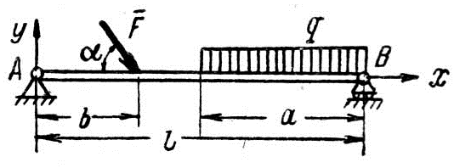 | Для заданной системы:  1. Изобразите реакции связей в заданных точках.  2. Укажите, какие силы приложены к объекту исследования.  3. Укажите основные характеристики этих сил.  4. Запишите, чему равны проекции сил на оси координат.  5. Определите равнодействующую Q и точку ее приложения.

Требования к выполнению задания 2 по данной теме: При подготовке к решению задач повторить соответствующие разделы учебника и учебных пособий по данной теме, конспектов лекций

Порядок выполнения задания 2: Изучить учебную информацию по теме, произвести её анализ, предложить вариант(ы) решения задач.

Форма контроля: Отчет по практической работе. Правильность решенных задач с изложением порядка решения задачи, обоснования рациональности выбранного способа решения.

Требования к оформлению задания 2: Решение задач представить в письменной форме в рабочей тетради.

Рекомендуемые источники (Задание 2):
- Диевский, В.А. Теоретическая механика: Учебное пособие [Электронный ресурс] : учеб. пособие — Электрон. дан. — Санкт-Петербург: Лань, 2016. — 336 с. — Режим доступа: https://e.lanbook.com/book/71745. — Загл. с экрана.
- Хохлова, О.А., Пономарева Е.В. Теоретическая механика. Статика: учеб. пособие / Астрахан. гос. техн. ун-т / Астрахан. гос. техн. ун-т — Астрахань: Изд-во АГТУ, 2010. — 100с. (132 экз.)
- Бать, М.И. Теоретическая механика в примерах и задачах. Том 1: Статика и кинематика [Электронный ресурс] : учеб. пособие / М.И. Бать, Г.Ю. Джанелидзе, А.С. Кельзон. — Электрон. дан. — Санкт-Петербург : Лань, 2013. — 672 с. — Режим доступа: https://e.lanbook.com/book/4551. — Загл. с экрана.
- Яблонский, А.А. Курс теоретической механики Кинематика / А.А. Яблонский, В.М. Никифорова. - 3-е изд., испр. - Москва : Высш. школа, 1966. - Ч. 1. Статика. - 439 с. - ISBN 978-5-4458-9941-9 ; То же [Электронный ресурс]. - URL: http://biblioclub.ru/index.php?page=book&id=236626 (03.05.2018).
- Невенчанная, Т.О., Хохлова О.А., Пономарева Е.В., Хохлов А.В. Курс теоретической механики. Статика: учеб. пособие/ Моск. гос. ун-т печати им. Ивана Федорова – М.: МГУП имени Ивана Федорова, 2013. – 188 с.
- Лоскутов, Ю.В. Лекции по теоретической механике : учебное пособие / Ю.В. Лоскутов ; Поволжский государственный технологический университет. - Йошкар-Ола: ПГТУ, 2015. - 180 с.: граф., ил. - Библиогр. в кн. - ISBN 978-5-8158-1563-6; То же [Электронный ресурс]. - URL: http://biblioclub.ru/index.php?page=book&id=439200 (13.08.2020).
- Локтев В.И., Синельщикова О.Н., Хохлова О.А. Теоретическая механика. Статика. Методические указания: для подготовки к текущему контролю знаний. — Астрахань: АГТУ, 2021. — 16 с. — 50 экз.
- Хохлова О.А. Теоретическая механика. Методические указания по выполнению самостоятельной работы для обучающихся по направлению 07.03.01 «Архитектура» профиля подготовки «Реконструкция зданий и сооружений». – Астрахань: изд-во АГТУ, 2021. – 28 с. – 25 экз.

Тема 2: Система сходящихся сил.

Задание 1: Изучить и провести анализ теоретического материала, составить тезисы ответов на контрольные вопросы для проведения опроса по теме:
- Понятие «система сходящихся сил» (привести пример).
- Главный вектор системы сходящихся сил, его графическое и аналитическое вычисление.
- Когда равнодействующая системы сходящихся сил равна главному вектору (привести пример)?
- Теорема о трех непараллельных силах (привести примеры)
- Определение реакций связей системы сходящихся сил векторным способом (привести пример).
- Определение реакций связей системы сходящихся сил аналитическим способом (привести пример).
- Что называют масштабным коэффициентом при решении задач на определение условий равновесия системы сходящихся сил?
- Общая методика решения задач статики (система сходящихся сил)

Требования к выполнению задания 1 по данной теме:
Сделать библиографическое описание документа.
Осмыслить основное содержание текста, дважды прочитав его.
Подразделять материал на основные смысловые части, выделять главные мысли, выводы.
Составить план текста – основу конспекта, сформулируйте его пункты и определите, что следует включить в конспект для их раскрытия.
На основе изучения соответствующих разделов учебников, учебных пособий и конспекта лекций сформулировать ответы на вопросы.

Порядок выполнения задания 1:
Составьте план конспекта, распределите собранный материал в необходимой логической последовательности.
Композиционно оформите конспект.
Изучить учебную информацию по теме, произвести её анализ, дать ответы на поставленные вопросы.

Форма контроля: Опрос по теме лекции.

Требования к оформлению задания 1: Ответы на вопросы представить в рабочей тетради. Конспектируя, оставлять место для дополнений, заметок, записей незнакомых терминов.

Рекомендуемые источники (Задание 1):
- Диевский, В.А. Теоретическая механика: Учебное пособие [Электронный ресурс] : учеб. пособие — Электрон. дан. — Санкт-Петербург: Лань, 2016. — 336 с. — Режим доступа: https://e.lanbook.com/book/71745. — Загл. с экрана.
- Хохлова, О.А., Пономарева Е.В. Теоретическая механика. Статика: учеб. пособие / Астрахан. гос. техн. ун-т / Астрахан. гос. техн. ун-т — Астрахань: Изд-во АГТУ, 2010. — 100с. (132 экз.)
- Бать, М.И. Теоретическая механика в примерах и задачах. Том 1: Статика и кинематика [Электронный ресурс] : учеб. пособие / М.И. Бать, Г.Ю. Джанелидзе, А.С. Кельзон. — Электрон. дан. — Санкт-Петербург : Лань, 2013. — 672 с. — Режим доступа: https://e.lanbook.com/book/4551. — Загл. с экрана.
- Яблонский, А.А. Курс теоретической механики Кинематика / А.А. Яблонский, В.М. Никифорова. - 3-е изд., испр. - Москва : Высш. школа, 1966. - Ч. 1. Статика. - 439 с. - ISBN 978-5-4458-9941-9 ; То же [Электронный ресурс]. - URL: http://biblioclub.ru/index.php?page=book&id=236626 (03.05.2018).
- Невенчанная, Т.О., Хохлова О.А., Пономарева Е.В., Хохлов А.В. Курс теоретической механики. Статика: учеб. пособие/ Моск. гос. ун-т печати им. Ивана Федорова – М.: МГУП имени Ивана Федорова, 2013. – 188 с.
- Лоскутов, Ю.В. Лекции по теоретической механике : учебное пособие / Ю.В. Лоскутов ; Поволжский государственный технологический университет. - Йошкар-Ола: ПГТУ, 2015. - 180 с.: граф., ил. - Библиогр. в кн. - ISBN 978-5-8158-1563-6; То же [Электронный ресурс]. - URL: http://biblioclub.ru/index.php?page=book&id=439200 (13.08.2020).

Задание 2: Самостоятельное решение ситуационных задач (тренинг).

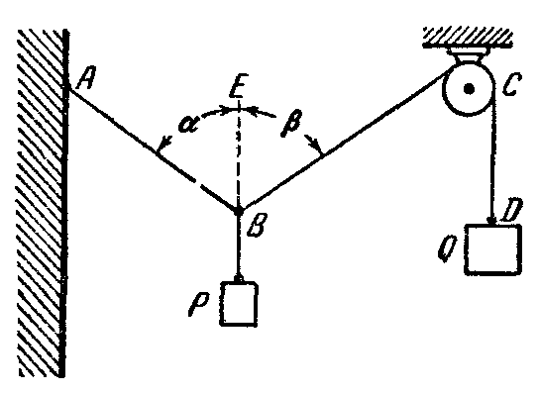 | К веревке AB, один конец которой закреплен в точке A, привязаны в точке B груз P и веревка BCD, перекинутая через блок; к ее концу D привязана гиря Q весом 100 Н. Определить, пренебрегая трением на блоке, натяжение T веревки AB и величину груза P, если в положении равновесия углы, образуемые веревками с вертикалью BE, равны α = 45° и β = 60°.

Требования к выполнению задания 2 по теме: При подготовке к решению задач повторить соответствующие разделы учебника и учебных пособий по данной теме, конспектов лекций

Порядок выполнения задания 2: Изучить учебную информацию по теме, произвести её анализ, предложить вариант(ы) решения задач.

Форма контроля: Отчет по практической работе. Правильность решенных задач с изложением порядка решения задачи, обоснования рациональности выбранного способа решения.

Требования к оформлению задания 2: Решение задач представить в письменной форме в рабочей тетради.

Рекомендуемые источники (Задание 2):
- Диевский, В.А. Теоретическая механика: Учебное пособие [Электронный ресурс] : учеб. пособие — Электрон. дан. — Санкт-Петербург: Лань, 2016. — 336 с. — Режим доступа: https://e.lanbook.com/book/71745. — Загл. с экрана.
- Хохлова, О.А., Пономарева Е.В. Теоретическая механика. Статика: учеб. пособие / Астрахан. гос. техн. ун-т / Астрахан. гос. техн. ун-т — Астрахань: Изд-во АГТУ, 2010. — 100с. (132 экз.)
- Бать, М.И. Теоретическая механика в примерах и задачах. Том 1: Статика и кинематика [Электронный ресурс] : учеб. пособие / М.И. Бать, Г.Ю. Джанелидзе, А.С. Кельзон. — Электрон. дан. — Санкт-Петербург : Лань, 2013. — 672 с. — Режим доступа: https://e.lanbook.com/book/4551. — Загл. с экрана.
- Яблонский, А.А. Курс теоретической механики Кинематика / А.А. Яблонский, В.М. Никифорова. - 3-е изд., испр. - Москва : Высш. школа, 1966. - Ч. 1. Статика. - 439 с. - ISBN 978-5-4458-9941-9 ; То же [Электронный ресурс]. - URL: http://biblioclub.ru/index.php?page=book&id=236626 (03.05.2018).
- Невенчанная, Т.О., Хохлова О.А., Пономарева Е.В., Хохлов А.В. Курс теоретической механики. Статика: учеб. пособие/ Моск. гос. ун-т печати им. Ивана Федорова – М.: МГУП имени Ивана Федорова, 2013. – 188 с.
- Лоскутов, Ю.В. Лекции по теоретической механике : учебное пособие / Ю.В. Лоскутов ; Поволжский государственный технологический университет. - Йошкар-Ола: ПГТУ, 2015. - 180 с.: граф., ил. - Библиогр. в кн. - ISBN 978-5-8158-1563-6; То же [Электронный ресурс]. - URL: http://biblioclub.ru/index.php?page=book&id=439200 (13.08.2020).
- Локтев В.И., Синельщикова О.Н., Хохлова О.А. Теоретическая механика. Статика. Методические указания: для подготовки к текущему контролю знаний. — Астрахань: АГТУ, 2021. — 16 с. — 50 экз.
- Хохлова О.А. Теоретическая механика. Методические указания по выполнению самостоятельной работы для обучающихся по направлению 07.03.01 «Архитектура» профиля подготовки «Реконструкция зданий и сооружений». – Астрахань: изд-во АГТУ, 2021. – 28 с. – 25 экз.

Тема 3: Произвольная плоская система сил.

Задание 1: Изучить и провести анализ теоретического материала, составить тезисы ответов на контрольные вопросы для проведения опроса по теме:
1. Понятие «момент силы», его вычисление, свойства, размерность. Привести примеры
2. Понятие «пара сил», его вычисление и свойства, размерность. Образует ли пара сил уравновешенную систему сил? Привести примеры
3. Теорема Вариньона: формулировка и доказательство на конкретном примере
4. Теорема о параллельном переносе силы (метод Пуансо). Формулировка и доказательство. Привести примеры.
5. Произвольная система сил. Понятие «произвольная система сил». Приведение произвольной системы сил к некоторому центру. Понятия «главный вектор» и «главный момент» произвольной системы сил. Равновесие произвольной системы сил в векторной и в аналитической формах
6. Условия равновесия произвольной плоской системы сил в векторной и в аналитической формах (3 формы условий равновесия). Привести примеры
7. Общая методика решения задач статики (произвольная плоская система сил)

Требования к выполнению задания 1 по данной теме:
Сделать библиографическое описание документа.
Осмыслить основное содержание текста, дважды прочитав его.
Подразделять материал на основные смысловые части, выделять главные мысли, выводы.
Составить план текста – основу конспекта, сформулируйте его пункты и определите, что следует включить в конспект для их раскрытия.
На основе изучения соответствующих разделов учебников, учебных пособий и конспекта лекций сформулировать ответы на вопросы.

Порядок выполнения задания 1:
Составьте план конспекта, распределите собранный материал в необходимой логической последовательности.
Композиционно оформите конспект.
Изучить учебную информацию по теме, произвести её анализ, дать ответы на поставленные вопросы.

Форма контроля: Опрос по теме лекции.

Требования к оформлению задания 1: Ответы на вопросы представить в рабочей тетради. Конспектируя, оставлять место для дополнений, заметок, записей незнакомых терминов.

Рекомендуемые источники (Задание 1):
- Диевский, В.А. Теоретическая механика: Учебное пособие [Электронный ресурс] : учеб. пособие — Электрон. дан. — Санкт-Петербург: Лань, 2016. — 336 с. — Режим доступа: https://e.lanbook.com/book/71745. — Загл. с экрана.
- Хохлова, О.А., Пономарева Е.В. Теоретическая механика. Статика: учеб. пособие / Астрахан. гос. техн. ун-т / Астрахан. гос. техн. ун-т — Астрахань: Изд-во АГТУ, 2010. — 100с. (132 экз.)
- Бать, М.И. Теоретическая механика в примерах и задачах. Том 1: Статика и кинематика [Электронный ресурс] : учеб. пособие / М.И. Бать, Г.Ю. Джанелидзе, А.С. Кельзон. — Электрон. дан. — Санкт-Петербург : Лань, 2013. — 672 с. — Режим доступа: https://e.lanbook.com/book/4551. — Загл. с экрана.
- Яблонский, А.А. Курс теоретической механики Кинематика / А.А. Яблонский, В.М. Никифорова. - 3-е изд., испр. - Москва : Высш. школа, 1966. - Ч. 1. Статика. - 439 с. - ISBN 978-5-4458-9941-9 ; То же [Электронный ресурс]. - URL: http://biblioclub.ru/index.php?page=book&id=236626 (03.05.2018).
- Невенчанная, Т.О., Хохлова О.А., Пономарева Е.В., Хохлов А.В. Курс теоретической механики. Статика: учеб. пособие/ Моск. гос. ун-т печати им. Ивана Федорова – М.: МГУП имени Ивана Федорова, 2013. – 188 с.
- Лоскутов, Ю.В. Лекции по теоретической механике : учебное пособие / Ю.В. Лоскутов ; Поволжский государственный технологический университет. - Йошкар-Ола: ПГТУ, 2015. - 180 с.: граф., ил. - Библиогр. в кн. - ISBN 978-5-8158-1563-6; То же [Электронный ресурс]. - URL: http://biblioclub.ru/index.php?page=book&id=439200 (13.08.2020).

Задание 2: Самостоятельное решение ситуационных задач (тренинг).
Дано q₁ = 2 Н/м, M = 2 Н∙м, F= 2 Н, l₁ = l₂ = l₃ = 2 м.
Определить реакции связей, наложенных на балку. 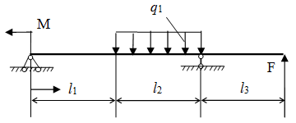
Определить реакции связей в заданных точках (с проверкой).

Требования к выполнению задания 2 по теме: При подготовке к решению задач повторить соответствующие разделы учебника и учебных пособий по данной теме, конспектов лекций

Порядок выполнения задания 2: Изучить учебную информацию по теме, произвести её анализ, предложить вариант(ы) решения задач.

Форма контроля: Отчет по практической работе. Правильность решенных задач с изложением порядка решения задачи, обоснования рациональности выбранного способа решения.

Требования к оформлению задания 2: Решение задач представить в письменной форме в рабочей тетради.

Рекомендуемые источники (Задание 2):
- Диевский, В.А. Теоретическая механика: Учебное пособие [Электронный ресурс] : учеб. пособие — Электрон. дан. — Санкт-Петербург: Лань, 2016. — 336 с. — Режим доступа: https://e.lanbook.com/book/71745. — Загл. с экрана.
- Хохлова, О.А., Пономарева Е.В. Теоретическая механика. Статика: учеб. пособие / Астрахан. гос. техн. ун-т / Астрахан. гос. техн. ун-т — Астрахань: Изд-во АГТУ, 2010. — 100с. (132 экз.)
- Бать, М.И. Теоретическая механика в примерах и задачах. Том 1: Статика и кинематика [Электронный ресурс] : учеб. пособие / М.И. Бать, Г.Ю. Джанелидзе, А.С. Кельзон. — Электрон. дан. — Санкт-Петербург : Лань, 2013. — 672 с. — Режим доступа: https://e.lanbook.com/book/4551. — Загл. с экрана.
- Яблонский, А.А. Курс теоретической механики Кинематика / А.А. Яблонский, В.М. Никифорова. - 3-е изд., испр. - Москва : Высш. школа, 1966. - Ч. 1. Статика. - 439 с. - ISBN 978-5-4458-9941-9 ; То же [Электронный ресурс]. - URL: http://biblioclub.ru/index.php?page=book&id=236626 (03.05.2018).
- Невенчанная, Т.О., Хохлова О.А., Пономарева Е.В., Хохлов А.В. Курс теоретической механики. Статика: учеб. пособие/ Моск. гос. ун-т печати им. Ивана Федорова – М.: МГУП имени Ивана Федорова, 2013. – 188 с.
- Лоскутов, Ю.В. Лекции по теоретической механике : учебное пособие / Ю.В. Лоскутов ; Поволжский государственный технологический университет. - Йошкар-Ола: ПГТУ, 2015. - 180 с.: граф., ил. - Библиогр. в кн. - ISBN 978-5-8158-1563-6; То же [Электронный ресурс]. - URL: http://biblioclub.ru/index.php?page=book&id=439200 (13.08.2020).
- Локтев В.И., Синельщикова О.Н., Хохлова О.А. Теоретическая механика. Статика. Методические указания: для подготовки к текущему контролю знаний. — Астрахань: АГТУ, 2021. — 16 с. — 50 экз.
- Хохлова О.А. Теоретическая механика. Методические указания по выполнению самостоятельной работы для обучающихся по направлению 07.03.01 «Архитектура» профиля подготовки «Реконструкция зданий и сооружений». – Астрахань: изд-во АГТУ, 2021. – 28 с. – 25 экз.
- Синельщиков, А. В. Теоретическая механика. Статика. Практикум / А.В. Синельщиков, Е.В. Пономарёва, О.А. Хохлова, Н.Н. Корнеева. – Астрахань: Изд-во АГТУ, 2021. – 168 с.

Задание 3: Выполнить контрольную работу (КР):

Задания разноуровневые (задание 3.1 – на оценку «удовлетворительно», задание 3.2 – на оценку «хорошо», задание 3.3 – на оценку «отлично»)

Задание 3.1. Дано q₁ = 1 Н/м, M = 2 Н∙м, F= 2 Н, l₁ = l₂ = l₃ = 2 м.
Определить реакцию связи в жесткой заделке.
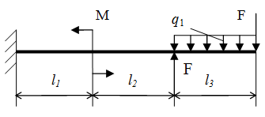

Задание 3.2. Дано q = 6 Н/м, l = 10 м, α = 60°.
Определить реакции связей в точках А и В.
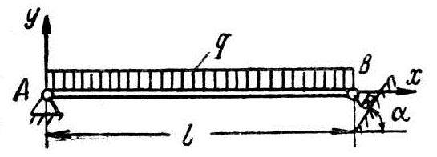

Задание 3.3. Дано: P = 10 кН, G = 15 кН, q = 2 кН/м, M = 20 Н∙м, l = 1 м, α = 30°
Определить реакции в опорах.
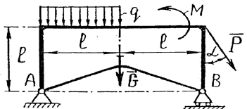

Требования к выполнению задания 3 по теме: При подготовке к решению задач КР повторить соответствующие разделы учебника и учебных пособий по данной теме, конспектов лекций

Порядок выполнения задания 3: Изучить учебную информацию по теме, произвести её анализ, предложить вариант(ы) решения задач.

Форма контроля: Правильность решенных задач.

Требования к оформлению задания 3: Решение контрольной работы должно быть предоставлено в письменной форме.

Рекомендуемые источники (Задание 3):
- Диевский, В.А. Теоретическая механика: Учебное пособие [Электронный ресурс] : учеб. пособие — Электрон. дан. — Санкт-Петербург: Лань, 2016. — 336 с. — Режим доступа: https://e.lanbook.com/book/71745. — Загл. с экрана.
- Хохлова, О.А., Пономарева Е.В. Теоретическая механика. Статика: учеб. пособие / Астрахан. гос. техн. ун-т / Астрахан. гос. техн. ун-т — Астрахань: Изд-во АГТУ, 2010. — 100с. (132 экз.)
- Бать, М.И. Теоретическая механика в примерах и задачах. Том 1: Статика и кинематика [Электронный ресурс] : учеб. пособие / М.И. Бать, Г.Ю. Джанелидзе, А.С. Кельзон. — Электрон. дан. — Санкт-Петербург : Лань, 2013. — 672 с. — Режим доступа: https://e.lanbook.com/book/4551. — Загл. с экрана.
- Яблонский, А.А. Курс теоретической механики Кинематика / А.А. Яблонский, В.М. Никифорова. - 3-е изд., испр. - Москва : Высш. школа, 1966. - Ч. 1. Статика. - 439 с. - ISBN 978-5-4458-9941-9 ; То же [Электронный ресурс]. - URL: http://biblioclub.ru/index.php?page=book&id=236626 (03.05.2018).
- Невенчанная, Т.О., Хохлова О.А., Пономарева Е.В., Хохлов А.В. Курс теоретической механики. Статика: учеб. пособие/ Моск. гос. ун-т печати им. Ивана Федорова – М.: МГУП имени Ивана Федорова, 2013. – 188 с.
- Лоскутов, Ю.В. Лекции по теоретической механике : учебное пособие / Ю.В. Лоскутов ; Поволжский государственный технологический университет. - Йошкар-Ола: ПГТУ, 2015. - 180 с.: граф., ил. - Библиогр. в кн. - ISBN 978-5-8158-1563-6; То же [Электронный ресурс]. - URL: http://biblioclub.ru/index.php?page=book&id=439200 (13.08.2020).
- Локтев В.И., Синельщикова О.Н., Хохлова О.А. Теоретическая механика. Статика. Методические указания: для подготовки к текущему контролю знаний. — Астрахань: АГТУ, 2021. — 16 с. — 50 экз.
- Хохлова О.А. Теоретическая механика. Методические указания по выполнению самостоятельной работы для обучающихся по направлению 07.03.01 «Архитектура» профиля подготовки «Реконструкция зданий и сооружений». – Астрахань: изд-во АГТУ, 2021. – 28 с. – 25 экз.
- Синельщиков, А. В. Теоретическая механика. Статика. Практикум / А.В. Синельщиков, Е.В. Пономарёва, О.А. Хохлова, Н.Н. Корнеева. – Астрахань: Изд-во АГТУ, 2021. – 168 с.

Задание 4: Решить расчетно-графическую работу (РГР): Определение реакций опор твердого тела

Требования к выполнению задания 4 по теме:
- Титульный лист (см. образец)
- Техническое задание
- Выполнение задания, состоящее из расчетной и графической частей
- Анализ полученных результатов
- Список используемой литературы.

ОБРАЗЕЦ ТИТУЛЬНОГО ЛИСТА
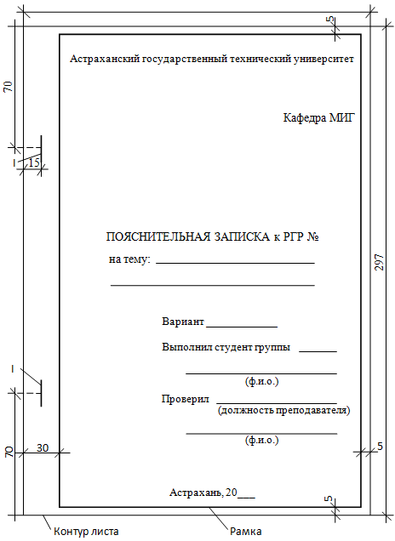

Порядок выполнения задания 4: Варианты заданий и методические указания по выполнению РГР представлены в настоящих методических указаниях:
Определить реакции в опорах. Выполнить проверку аналитическим способом.
Исходные данные представлены в таблице 1. Варианты заданий назначаются преподавателем в виде четырехзначного шифра. Например, вариант 5436.
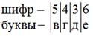
Буквы обозначают номер столбца, цифры шифра – номер строки. Тогда для варианта 5436 условия задания выбираются по таблице 1 следующим образом:
- схема VI (т.к. номер схемы выбирается по цифре шифра, соответствующей букве «е», то есть для данного варианта по 6 строке);
- F = 18 кН (т.к. величина силы F выбирается по цифре шифра, соответствующей букве «в», то есть для данного варианта по 5 строке);
- P = 21 кН (т.к. величина силы P выбирается по цифре шифра, соответствующей букве «г», то есть для данного варианта по 4 строке);
- G = 10 кН (т.к. величина силы G выбирается по цифре шифра, соответствующей букве «д», то есть для данного варианта по 3 строке);
- аналогично выбираем остальные исходные данные: q = 7 кН/м; M = =26 кН∙м; l = 2,8 м; α = 45.
Принятые обозначения:
F, P, G – величины заданных активных сил, действующих на конструкцию;
q – интенсивность равномерно распределенной нагрузки, приложенной к части конструкции;
M – момент пары сил, приложенной к конструкции;
l – линейный размер конструкции;
α – угловой параметр конструкции.
Таблица 1
№  строки | схема | F, кН | Р, кН | G, кН | q,  кН/м | М, кН·м | l, м | α, град
0 | I | 10 | 27 | 8 | 2 | 30 | 2,0 | 15
1 | II | 12 | 25 | 9 | 3 | 32 | 2,2 | 30
2 | III | 14 | 23 | 10 | 4 | 28 | 2,4 | 45
3 | IV | 16 | 21 | 11 | 5 | 34 | 2,8 | 60
4 | V | 18 | 19 | 12 | 6 | 26 | 1,2 | 75
5 | VI | 20 | 17 | 13 | 7 | 36 | 1,4 | 15
6 | VII | 22 | 15 | 14 | 8 | 24 | 1,6 | 30
7 | VIII | 24 | 13 | 15 | 9 | 38 | 1,8 | 45
8 | IX | 26 | 11 | 16 | 10 | 22 | 2,6 | 60
9 | X | 28 | 9 | 17 | 11 | 20 | 3,0 | 75
 | е | в | г | д | е | в | г | д

Схемы к РГР.
Схема I | Схема II  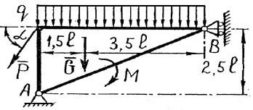
Схема III  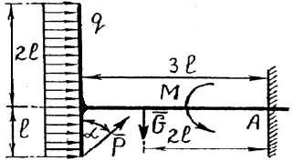 | Схема IV  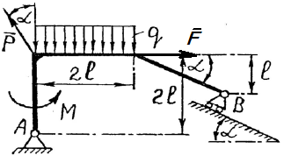
Схема V  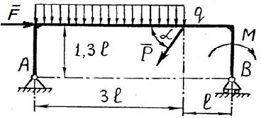 | Схема VI  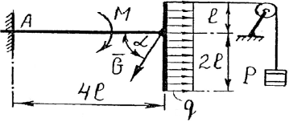
Схема VII  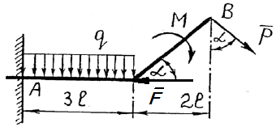 | Схема VIII  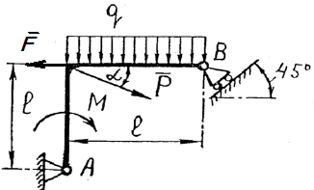
Схема IX  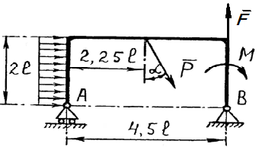 | Схема X  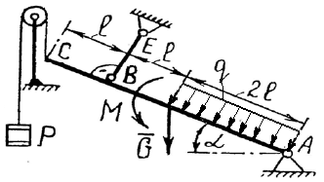

Методические указания для выполнения РГР
1. Выделяем объект исследования.
2. Изображаем на расчетной схеме активные силы, заменив равномерно-распределенную нагрузку равнодействующей.
3. Освобождаем тело от связей, приложив к нему реакции связей.
4. Выбираем начало отсчета, направляя оси координат в этой же точке и ее же принимаем в качестве моментной.
5. Составляем уравнение равновесия.
6. Решаем эту систему уравнений.
7. Выполняем проверку полученных результатов.

Пример №1. Одноопорная рама
Жесткая рама, размеры которой указаны на рис. 1 (l = 2 м), жестко закреплена точке A. Левая часть рамы нагружена равномерно распределенной нагрузкой интенсивностью q = 2кН/м. К раме приложены силы F = 10 кН и P =25 кН, а также пара сил с моментом равным M = 4 кН∙м. Угол α = 30°.

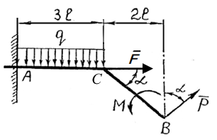

Рис. 1

Определить: реакции опор заданной конструкции.
Решение.
1. Рассмотрим равновесие плоской системы сил, действующей на жесткую раму.
2. Покажем на расчетной схеме рамы (рис. 2) действующие на нее силы 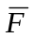 и 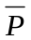, пару сил с моментом M, а равномерно распределенную нагрузку заменим равнодействующей 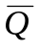, прикладываемой в середине участка AC.
3. Мысленно отбрасываем жесткую заделку в точке A и заменяем ее реакциями связи 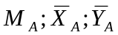.
4. Проводим через точку A оси координат Axy и выбираем ее в качестве моментной точки.
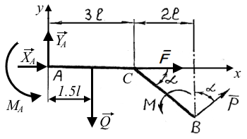
Рис. 2

5. Составляем три уравнения равновесия для данной произвольной плоской системы сил.
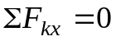; 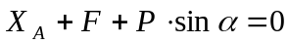;
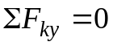; 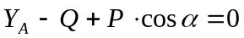;
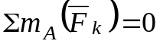; .
При этом 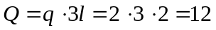кН.
6. Решаем полученную систему уравнений равновесия.
Из последнего уравнения находим 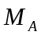:
кН.
Из первого уравнения определяем 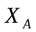:
кН.
Из второго уравнения определяем 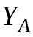:
кН.
7. Проверка. Сумма моментов относительно точки B:
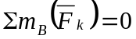; ;
;
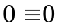.
Ответ: 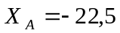кН; 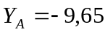кН; 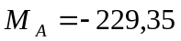кН.
Знак «минус» свидетельствует о том, что составляющая реакции связи должна быть направлена в другую сторону.

Пример №2. Двухопорная рама.
Жесткая рама, размеры которой указаны на рис. 1 (l = 2 м), жестко закреплена точке A. Левая часть рамы нагружена равномерно распределенной нагрузкой интенсивностью q = 2кН/м. К раме приложены силы G = 20 кН и P =15 кН, а также пара сил с моментом равным M = 8 кН∙м. Угол α = 30°.
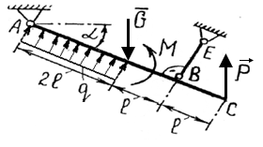
Рис. 1

Определить: реакции опор заданной конструкции.
Решение.
1. Рассмотрим равновесие плоской системы сил, действующей на жесткую раму.
2. Покажем на расчетной схеме рамы (рис. 2) действующие на нее силы 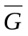 и , пару сил с моментом M, а равномерно распределенную нагрузку заменим равнодействующей , прикладываемой в середине участка AD.
3. Мысленно отбрасываем связи в точках A и B и заменяем ее реакциями связи 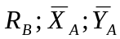.
4. Проводим через точку A оси координат Axy и выбираем ее в качестве моментной точки.
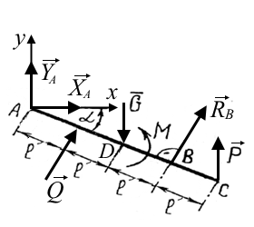
Рис. 2

5. Составляем три уравнения равновесия для данной произвольной плоской системы сил.
; 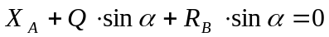;
; ;
; .
При этом 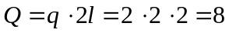кН.
6. Решаем полученную систему уравнений равновесия.
Из последнего уравнения находим 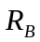:
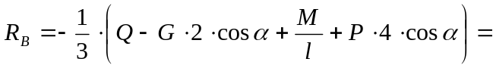
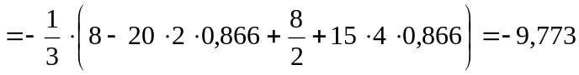кН.
Из первого уравнения определяем :
кН.
Из второго уравнения определяем :
кН.
7. Проверка. Сумма моментов относительно точки С:
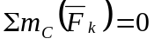; ;
;
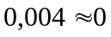.
Ответ: 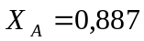кН; 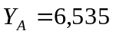кН; 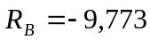кН.
Знак «минус» свидетельствует о том, что составляющая реакции связи должна быть направлена в другую сторону.

Форма контроля: защита РГР.

Требования к оформлению задания 4:
Пояснительная записка оформляется на листах белой бумаги форматом А4. Шрифт Times New Roman 12, интервал 1,5, правое поле - 1,5 см, левое поле – 3 см, верхнее поле - 2 см, нижнее – 2 см, страницы должны быть пронумерованы, кроме титульного листа, нумерация страниц - внизу. Записка включает следующие разделы: титульный лист, задание, решение задач и пояснения к ним, содержащие необходимые уравнения, выводы соответствующих зависимостей, расчеты, сопровождаемые требуемыми графическими иллюстрациями, чертежами. Материал излагается последовательно и логично, формулировки четкие, исключающие неоднозначность толкования. В конце пояснительной записки приводится список литературных источников, используемых студентом при выполнении РГР.

Рекомендуемые источники (Задание 4):
- Диевский, В.А. Теоретическая механика: Учебное пособие [Электронный ресурс] : учеб. пособие — Электрон. дан. — Санкт-Петербург: Лань, 2016. — 336 с. — Режим доступа: https://e.lanbook.com/book/71745. — Загл. с экрана.
- Хохлова, О.А., Пономарева Е.В. Теоретическая механика. Статика: учеб. пособие / Астрахан. гос. техн. ун-т / Астрахан. гос. техн. ун-т — Астрахань: Изд-во АГТУ, 2010. — 100с. (132 экз.)
- Бать, М.И. Теоретическая механика в примерах и задачах. Том 1: Статика и кинематика [Электронный ресурс] : учеб. пособие / М.И. Бать, Г.Ю. Джанелидзе, А.С. Кельзон. — Электрон. дан. — Санкт-Петербург : Лань, 2013. — 672 с. — Режим доступа: https://e.lanbook.com/book/4551. — Загл. с экрана.
- Яблонский, А.А. Курс теоретической механики Кинематика / А.А. Яблонский, В.М. Никифорова. - 3-е изд., испр. - Москва : Высш. школа, 1966. - Ч. 1. Статика. - 439 с. - ISBN 978-5-4458-9941-9; То же [Электронный ресурс]. - URL: http://biblioclub.ru/index.php?page=book&id=236626 (03.05.2018).
- Невенчанная, Т.О., Хохлова О.А., Пономарева Е.В., Хохлов А.В. Курс теоретической механики. Статика: учеб. пособие/ Моск. гос. ун-т печати им. Ивана Федорова – М.: МГУП имени Ивана Федорова, 2013. – 188 с.
- Лоскутов, Ю.В. Лекции по теоретической механике : учебное пособие / Ю.В. Лоскутов ; Поволжский государственный технологический университет. - Йошкар-Ола: ПГТУ, 2015. - 180 с.: граф., ил. - Библиогр. в кн. - ISBN 978-5-8158-1563-6; То же [Электронный ресурс]. - URL: http://biblioclub.ru/index.php?page=book&id=439200 (13.08.2020).
- Локтев В.И., Синельщикова О.Н., Хохлова О.А. Теоретическая механика. Статика. Методические указания: для подготовки к текущему контролю знаний. — Астрахань: АГТУ, 2021. — 16 с. — 50 экз.
- Хохлова О.А. Теоретическая механика. Методические указания по выполнению самостоятельной работы для обучающихся по направлению 07.03.01 «Архитектура» профиля подготовки «Реконструкция зданий и сооружений». – Астрахань: изд-во АГТУ, 2021. – 28 с. – 25 экз.
- Синельщиков, А. В. Теоретическая механика. Статика. Практикум / А.В. Синельщиков, Е.В. Пономарёва, О.А. Хохлова, Н.Н. Корнеева. – Астрахань: Изд-во АГТУ, 2021. – 168 с.

Тема 4: Условия равновесия плоской системы тел

Задание 1: Изучить и провести анализ теоретического материала, составить тезисы ответов на контрольные вопросы для проведения опроса по теме:

1. Дайте определение плоской системы тел. Приведите примеры.
2. Виды внутренних связей в системах тел.
3. Общая методика решения задач плоской системы тел на конкретном примере.
4. Какие тела могут составлять произвольную плоскую систему тел?
5. Способы проверки решения задач произвольной плоской системы тел.

Требования к выполнению задания 1 по данной теме:
Сделать библиографическое описание документа.
Осмыслить основное содержание текста, дважды прочитав его.
Подразделять материал на основные смысловые части, выделять главные мысли, выводы.
Составить план текста – основу конспекта, сформулируйте его пункты и определите, что следует включить в конспект для их раскрытия.
На основе изучения соответствующих разделов учебников, учебных пособий и конспекта лекций сформулировать ответы на вопросы.

Порядок выполнения задания 1:
Составьте план конспекта, распределите собранный материал в необходимой логической последовательности.
Композиционно оформите конспект.
Изучить учебную информацию по теме, произвести её анализ, дать ответы на поставленные вопросы.

Форма контроля: Опрос по теме лекции.

Требования к оформлению задания 1: Ответы на вопросы представить в рабочей тетради. Конспектируя, оставлять место для дополнений, заметок, записей незнакомых терминов.

Рекомендуемые источники (Задание 1):
- Диевский, В.А. Теоретическая механика: Учебное пособие [Электронный ресурс] : учеб. пособие — Электрон. дан. — Санкт-Петербург: Лань, 2016. — 336 с. — Режим доступа: https://e.lanbook.com/book/71745. — Загл. с экрана.
- Хохлова, О.А., Пономарева Е.В. Теоретическая механика. Статика: учеб. пособие / Астрахан. гос. техн. ун-т / Астрахан. гос. техн. ун-т — Астрахань: Изд-во АГТУ, 2010. — 100с. (132 экз.)
- Бать, М.И. Теоретическая механика в примерах и задачах. Том 1: Статика и кинематика [Электронный ресурс] : учеб. пособие / М.И. Бать, Г.Ю. Джанелидзе, А.С. Кельзон. — Электрон. дан. — Санкт-Петербург : Лань, 2013. — 672 с. — Режим доступа: https://e.lanbook.com/book/4551. — Загл. с экрана.
- Яблонский, А.А. Курс теоретической механики Кинематика / А.А. Яблонский, В.М. Никифорова. - 3-е изд., испр. - Москва : Высш. школа, 1966. - Ч. 1. Статика. - 439 с. - ISBN 978-5-4458-9941-9 ; То же [Электронный ресурс]. - URL: http://biblioclub.ru/index.php?page=book&id=236626 (03.05.2018).
- Невенчанная, Т.О., Хохлова О.А., Пономарева Е.В., Хохлов А.В. Курс теоретической механики. Статика: учеб. пособие/ Моск. гос. ун-т печати им. Ивана Федорова – М.: МГУП имени Ивана Федорова, 2013. – 188 с.
- Лоскутов, Ю.В. Лекции по теоретической механике : учебное пособие / Ю.В. Лоскутов ; Поволжский государственный технологический университет. - Йошкар-Ола: ПГТУ, 2015. - 180 с.: граф., ил. - Библиогр. в кн. - ISBN 978-5-8158-1563-6; То же [Электронный ресурс]. - URL: http://biblioclub.ru/index.php?page=book&id=439200 (13.08.2020).

Задание 2: Самостоятельное решение ситуационных задач (тренинг).

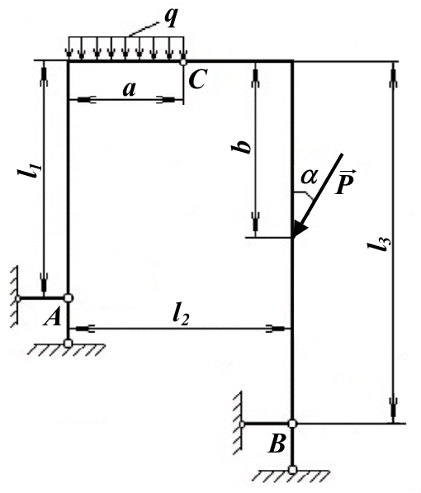  Схема составной конструкции к примеру | Прямоугольная рама ACB состоит из двух частей AC и BC, соединенных шарнирно в точке C, удерживается с помощью четырех невесомых стержней в точках A и B. К раме приложены:  - на участке длиной a = 2м равномерно-распределенная нагрузка интенсивностью q = 2 кН/м;  - сосредоточенная сила P = 4кН под углом α = 30°.  Длины участков рамы равны: l₁ = 4м, l₂ = 4м, l₃ = 6м, b = 3м.  Определить внешние (опорные) и внутренние связи составной конструкции.

Требования к выполнению задания 2 по данной теме: При подготовке к решению задач повторить соответствующие разделы учебника и учебных пособий по данной теме, конспектов лекций

Порядок выполнения задания 2: Изучить учебную информацию по теме, произвести её анализ, предложить вариант(ы) решения задач.

Форма контроля: Отчет по практической работе. Правильность решенных задач с изложением порядка решения задачи, обоснования рациональности выбранного способа решения.

Требования к оформлению задания 2: Решение задач представить в письменной форме в рабочей тетради.

Рекомендуемые источники (Задание 2):
- Диевский, В.А. Теоретическая механика: Учебное пособие [Электронный ресурс] : учеб. пособие — Электрон. дан. — Санкт-Петербург: Лань, 2016. — 336 с. — Режим доступа: https://e.lanbook.com/book/71745. — Загл. с экрана.
- Хохлова, О.А., Пономарева Е.В. Теоретическая механика. Статика: учеб. пособие / Астрахан. гос. техн. ун-т / Астрахан. гос. техн. ун-т — Астрахань: Изд-во АГТУ, 2010. — 100с. (132 экз.)
- Бать, М.И. Теоретическая механика в примерах и задачах. Том 1: Статика и кинематика [Электронный ресурс] : учеб. пособие / М.И. Бать, Г.Ю. Джанелидзе, А.С. Кельзон. — Электрон. дан. — Санкт-Петербург : Лань, 2013. — 672 с. — Режим доступа: https://e.lanbook.com/book/4551. — Загл. с экрана.
- Яблонский, А.А. Курс теоретической механики Кинематика / А.А. Яблонский, В.М. Никифорова. - 3-е изд., испр. - Москва : Высш. школа, 1966. - Ч. 1. Статика. - 439 с. - ISBN 978-5-4458-9941-9 ; То же [Электронный ресурс]. - URL: http://biblioclub.ru/index.php?page=book&id=236626 (03.05.2018).
- Невенчанная, Т.О., Хохлова О.А., Пономарева Е.В., Хохлов А.В. Курс теоретической механики. Статика: учеб. пособие/ Моск. гос. ун-т печати им. Ивана Федорова – М.: МГУП имени Ивана Федорова, 2013. – 188 с.
- Лоскутов, Ю.В. Лекции по теоретической механике : учебное пособие / Ю.В. Лоскутов ; Поволжский государственный технологический университет. - Йошкар-Ола: ПГТУ, 2015. - 180 с.: граф., ил. - Библиогр. в кн. - ISBN 978-5-8158-1563-6; То же [Электронный ресурс]. - URL: http://biblioclub.ru/index.php?page=book&id=439200 (13.08.2020).
- Локтев В.И., Синельщикова О.Н., Хохлова О.А. Теоретическая механика. Статика. Методические указания: для подготовки к текущему контролю знаний. — Астрахань: АГТУ, 2021. — 16 с. — 50 экз.
- Хохлова О.А. Теоретическая механика. Методические указания по выполнению самостоятельной работы для обучающихся по направлению 07.03.01 «Архитектура» профиля подготовки «Реконструкция зданий и сооружений». – Астрахань: изд-во АГТУ, 2021. – 28 с. – 25 экз.
- Синельщиков, А. В. Теоретическая механика. Статика. Практикум / А.В. Синельщиков, Е.В. Пономарёва, О.А. Хохлова, Н.Н. Корнеева. – Астрахань: Изд-во АГТУ, 2021. – 168 с.

Тема 5: Условия равновесия произвольной пространственной системы сил

Задание 1: Изучить и провести анализ теоретического материала, составить тезисы ответов на контрольные вопросы для проведения опроса по теме:

1. Понятие «произвольная пространственная система сил». Приведение произвольной пространственной системы сил к некоторому центру.
2. Понятия «главный вектор» и «главный момент» произвольной пространственной системы сил.
3. Общая методика решения задач статики (произвольная пространственная система сил). Привести пример.
4. Момент силы относительно оси. Привести пример.
5. Условия равновесия произвольной пространственной системы сил в векторной форме.
6. Условия равновесия произвольной пространственной системы сил в аналитической форме. Привести пример.
7. Проекции пространственной силы на оси координат. Привести пример.
8. Когда момент пространственной силы относительно оси координат будет равен нулю?

Требования к выполнению задания 1 по данной теме:
Сделать библиографическое описание документа.
Осмыслить основное содержание текста, дважды прочитав его.
Подразделять материал на основные смысловые части, выделять главные мысли, выводы.
Составить план текста – основу конспекта, сформулируйте его пункты и определите, что следует включить в конспект для их раскрытия.
На основе изучения соответствующих разделов учебников, учебных пособий и конспекта лекций сформулировать ответы на вопросы.

Порядок выполнения задания 1:
Составьте план конспекта, распределите собранный материал в необходимой логической последовательности.
Композиционно оформите конспект.
Изучить учебную информацию по теме, произвести её анализ, дать ответы на поставленные вопросы.

Форма контроля: Опрос по теме лекции.

Требования к оформлению задания 1: Ответы на вопросы представить в рабочей тетради. Конспектируя, оставлять место для дополнений, заметок, записей незнакомых терминов.

Рекомендуемые источники (Задание 1):
- Диевский, В.А. Теоретическая механика: Учебное пособие [Электронный ресурс] : учеб. пособие — Электрон. дан. — Санкт-Петербург: Лань, 2016. — 336 с. — Режим доступа: https://e.lanbook.com/book/71745. — Загл. с экрана.
- Хохлова, О.А., Пономарева Е.В. Теоретическая механика. Статика: учеб. пособие / Астрахан. гос. техн. ун-т / Астрахан. гос. техн. ун-т — Астрахань: Изд-во АГТУ, 2010. — 100с. (132 экз.)
- Бать, М.И. Теоретическая механика в примерах и задачах. Том 1: Статика и кинематика [Электронный ресурс] : учеб. пособие / М.И. Бать, Г.Ю. Джанелидзе, А.С. Кельзон. — Электрон. дан. — Санкт-Петербург : Лань, 2013. — 672 с. — Режим доступа: https://e.lanbook.com/book/4551. — Загл. с экрана.
- Яблонский, А.А. Курс теоретической механики Кинематика / А.А. Яблонский, В.М. Никифорова. - 3-е изд., испр. - Москва : Высш. школа, 1966. - Ч. 1. Статика. - 439 с. - ISBN 978-5-4458-9941-9 ; То же [Электронный ресурс]. - URL: http://biblioclub.ru/index.php?page=book&id=236626 (03.05.2018).
- Невенчанная, Т.О., Хохлова О.А., Пономарева Е.В., Хохлов А.В. Курс теоретической механики. Статика: учеб. пособие/ Моск. гос. ун-т печати им. Ивана Федорова – М.: МГУП имени Ивана Федорова, 2013. – 188 с.
- Лоскутов, Ю.В. Лекции по теоретической механике : учебное пособие / Ю.В. Лоскутов ; Поволжский государственный технологический университет. - Йошкар-Ола: ПГТУ, 2015. - 180 с.: граф., ил. - Библиогр. в кн. - ISBN 978-5-8158-1563-6; То же [Электронный ресурс]. - URL: http://biblioclub.ru/index.php?page=book&id=439200 (13.08.2020).

Задание 2: Самостоятельное решение ситуационных задач (тренинг).

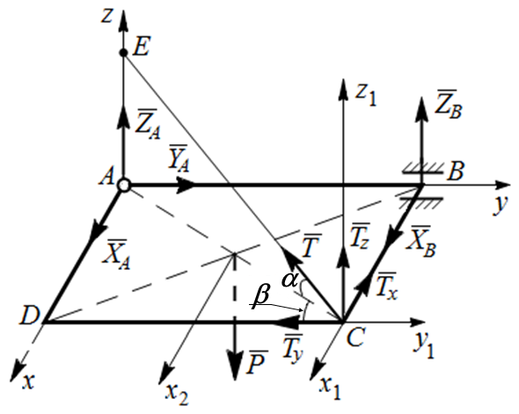  Расчетная схема к заданию | Однородная прямоугольная пластинка ABCD весом Р = 60Н прикреплена к стене при помощи сферического шарнира А и цилиндрического шарнира В. Пластинка удерживается в горизонтальном положении тросом СЕ, наклоненным к горизонтальной плоскости под углом α=30°. При этом диагональ AC пластинки образует со стороной AB угол β=30°. Определить натяжение троса и опорные реакции.

Требования к выполнению задания 2 по теме: При подготовке к решению задач повторить соответствующие разделы учебника и учебных пособий по данной теме, конспектов лекций

Порядок выполнения задания 2: Изучить учебную информацию по теме, произвести её анализ, предложить вариант(ы) решения задач.

Форма контроля: Отчет по практической работе. Правильность решенных задач с изложением порядка решения задачи, обоснования рациональности выбранного способа решения.

Требования к оформлению задания 2: Решение задач представить в письменной форме в рабочей тетради.

Рекомендуемые источники (Задание 2):
- Диевский, В.А. Теоретическая механика: Учебное пособие [Электронный ресурс] : учеб. пособие — Электрон. дан. — Санкт-Петербург: Лань, 2016. — 336 с. — Режим доступа: https://e.lanbook.com/book/71745. — Загл. с экрана.
- Хохлова, О.А., Пономарева Е.В. Теоретическая механика. Статика: учеб. пособие / Астрахан. гос. техн. ун-т / Астрахан. гос. техн. ун-т — Астрахань: Изд-во АГТУ, 2010. — 100с. (132 экз.)
- Бать, М.И. Теоретическая механика в примерах и задачах. Том 1: Статика и кинематика [Электронный ресурс] : учеб. пособие / М.И. Бать, Г.Ю. Джанелидзе, А.С. Кельзон. — Электрон. дан. — Санкт-Петербург : Лань, 2013. — 672 с. — Режим доступа: https://e.lanbook.com/book/4551. — Загл. с экрана.
- Яблонский, А.А. Курс теоретической механики Кинематика / А.А. Яблонский, В.М. Никифорова. - 3-е изд., испр. - Москва : Высш. школа, 1966. - Ч. 1. Статика. - 439 с. - ISBN 978-5-4458-9941-9 ; То же [Электронный ресурс]. - URL: http://biblioclub.ru/index.php?page=book&id=236626 (03.05.2018).
- Невенчанная, Т.О., Хохлова О.А., Пономарева Е.В., Хохлов А.В. Курс теоретической механики. Статика: учеб. пособие/ Моск. гос. ун-т печати им. Ивана Федорова – М.: МГУП имени Ивана Федорова, 2013. – 188 с.
- Лоскутов, Ю.В. Лекции по теоретической механике : учебное пособие / Ю.В. Лоскутов ; Поволжский государственный технологический университет. - Йошкар-Ола: ПГТУ, 2015. - 180 с.: граф., ил. - Библиогр. в кн. - ISBN 978-5-8158-1563-6; То же [Электронный ресурс]. - URL: http://biblioclub.ru/index.php?page=book&id=439200 (13.08.2020).
- Локтев В.И., Синельщикова О.Н., Хохлова О.А. Теоретическая механика. Статика. Методические указания: для подготовки к текущему контролю знаний. — Астрахань: АГТУ, 2021. — 16 с. — 50 экз.
- Хохлова О.А. Теоретическая механика. Методические указания по выполнению самостоятельной работы для обучающихся по направлению 07.03.01 «Архитектура» профиля подготовки «Реконструкция зданий и сооружений». – Астрахань: изд-во АГТУ, 2021. – 28 с. – 25 экз.
- Синельщиков, А. В. Теоретическая механика. Статика. Практикум / А.В. Синельщиков, Е.В. Пономарёва, О.А. Хохлова, Н.Н. Корнеева. – Астрахань: Изд-во АГТУ, 2021. – 168 с.

Тема 6: Центр тяжести.

Задание 1: Изучить и провести анализ теоретического материала, составить тезисы ответов на контрольные вопросы для проведения опроса по теме:

1. Способы определения координат центра тяжести твердого тела. Привести пример определения положения центра тяжести объемной фигуры
2. Способы определения координат центра тяжести твердого тела. Привести пример определения положения центра тяжести плоской фигуры
3. Применение способа разбиения на конкретном примере
4. Применение способа дополнения на конкретном примере
5. Применение экспериментального способа на конкретном примере
6. Общая методика решения задач по определению координат центра тяжести однородного тела. Привести пример

Требования к выполнению задания 1 по теме:
Сделать библиографическое описание документа.
Осмыслить основное содержание текста, дважды прочитав его.
Подразделять материал на основные смысловые части, выделять главные мысли, выводы.
Составить план текста – основу конспекта, сформулируйте его пункты и определите, что следует включить в конспект для их раскрытия.
На основе изучения соответствующих разделов учебников, учебных пособий и конспекта лекций сформулировать ответы на вопросы.

Порядок выполнения задания 1:
Составьте план конспекта, распределите собранный материал в необходимой логической последовательности.
Композиционно оформите конспект.
Изучить учебную информацию по теме, произвести её анализ, дать ответы на поставленные вопросы.

Форма контроля: Опрос по теме лекции.

Требования к оформлению задания 1: Ответы на вопросы представить в рабочей тетради. Конспектируя, оставлять место для дополнений, заметок, записей незнакомых терминов.

Рекомендуемые источники (Задание 1):
- Диевский, В.А. Теоретическая механика: Учебное пособие [Электронный ресурс] : учеб. пособие — Электрон. дан. — Санкт-Петербург: Лань, 2016. — 336 с. — Режим доступа: https://e.lanbook.com/book/71745. — Загл. с экрана.
- Хохлова, О.А., Пономарева Е.В. Теоретическая механика. Статика: учеб. пособие / Астрахан. гос. техн. ун-т / Астрахан. гос. техн. ун-т — Астрахань: Изд-во АГТУ, 2010. — 100с. (132 экз.)
- Бать, М.И. Теоретическая механика в примерах и задачах. Том 1: Статика и кинематика [Электронный ресурс] : учеб. пособие / М.И. Бать, Г.Ю. Джанелидзе, А.С. Кельзон. — Электрон. дан. — Санкт-Петербург : Лань, 2013. — 672 с. — Режим доступа: https://e.lanbook.com/book/4551. — Загл. с экрана.
- Яблонский, А.А. Курс теоретической механики Кинематика / А.А. Яблонский, В.М. Никифорова. - 3-е изд., испр. - Москва : Высш. школа, 1966. - Ч. 1. Статика. - 439 с. - ISBN 978-5-4458-9941-9 ; То же [Электронный ресурс]. - URL: http://biblioclub.ru/index.php?page=book&id=236626 (03.05.2018).
- Невенчанная, Т.О., Хохлова О.А., Пономарева Е.В., Хохлов А.В. Курс теоретической механики. Статика: учеб. пособие/ Моск. гос. ун-т печати им. Ивана Федорова – М.: МГУП имени Ивана Федорова, 2013. – 188 с.
- Лоскутов, Ю.В. Лекции по теоретической механике : учебное пособие / Ю.В. Лоскутов ; Поволжский государственный технологический университет. - Йошкар-Ола: ПГТУ, 2015. - 180 с.: граф., ил. - Библиогр. в кн. - ISBN 978-5-8158-1563-6; То же [Электронный ресурс]. - URL: http://biblioclub.ru/index.php?page=book&id=439200 (13.08.2020).

Задание 2: Самостоятельное решение ситуационных задач (тренинг).
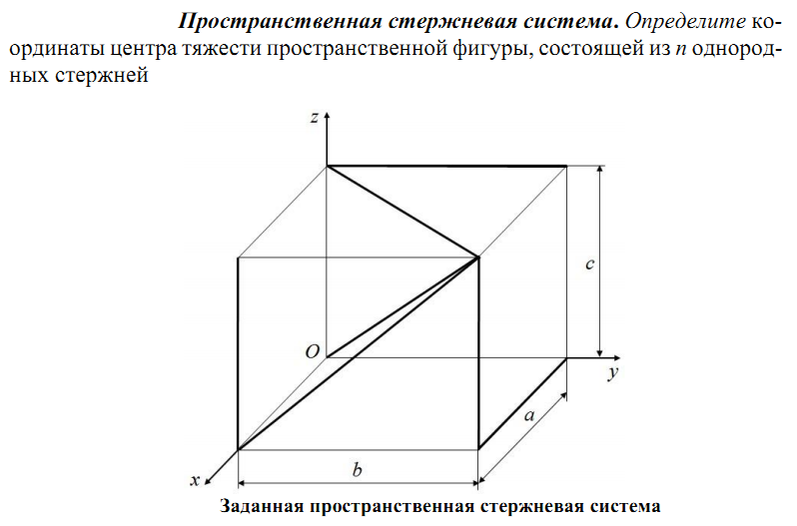
Требования к выполнению задания 2 по данной теме: При подготовке к решению задач повторить соответствующие разделы учебника и учебных пособий по данной теме, конспектов лекций

Порядок выполнения задания 2: Изучить учебную информацию по теме, произвести её анализ, предложить вариант(ы) решения задач.

Форма контроля: Отчет по практической работе. Правильность решенных задач с изложением порядка решения задачи, обоснования рациональности выбранного способа решения.

Требования к оформлению задания 2: Решение задач представить в письменной форме в рабочей тетради.

Рекомендуемые источники (Задание 2):
- Диевский, В.А. Теоретическая механика: Учебное пособие [Электронный ресурс] : учеб. пособие — Электрон. дан. — Санкт-Петербург: Лань, 2016. — 336 с. — Режим доступа: https://e.lanbook.com/book/71745. — Загл. с экрана.
- Хохлова, О.А., Пономарева Е.В. Теоретическая механика. Статика: учеб. пособие / Астрахан. гос. техн. ун-т / Астрахан. гос. техн. ун-т — Астрахань: Изд-во АГТУ, 2010. — 100с. (132 экз.)
- Бать, М.И. Теоретическая механика в примерах и задачах. Том 1: Статика и кинематика [Электронный ресурс] : учеб. пособие / М.И. Бать, Г.Ю. Джанелидзе, А.С. Кельзон. — Электрон. дан. — Санкт-Петербург : Лань, 2013. — 672 с. — Режим доступа: https://e.lanbook.com/book/4551. — Загл. с экрана.
- Яблонский, А.А. Курс теоретической механики Кинематика / А.А. Яблонский, В.М. Никифорова. - 3-е изд., испр. - Москва : Высш. школа, 1966. - Ч. 1. Статика. - 439 с. - ISBN 978-5-4458-9941-9 ; То же [Электронный ресурс]. - URL: http://biblioclub.ru/index.php?page=book&id=236626 (03.05.2018).
- Невенчанная, Т.О., Хохлова О.А., Пономарева Е.В., Хохлов А.В. Курс теоретической механики. Статика: учеб. пособие/ Моск. гос. ун-т печати им. Ивана Федорова – М.: МГУП имени Ивана Федорова, 2013. – 188 с.
- Лоскутов, Ю.В. Лекции по теоретической механике : учебное пособие / Ю.В. Лоскутов ; Поволжский государственный технологический университет. - Йошкар-Ола: ПГТУ, 2015. - 180 с.: граф., ил. - Библиогр. в кн. - ISBN 978-5-8158-1563-6; То же [Электронный ресурс]. - URL: http://biblioclub.ru/index.php?page=book&id=439200 (13.08.2020).
- Локтев В.И., Синельщикова О.Н., Хохлова О.А. Теоретическая механика. Статика. Методические указания: для подготовки к текущему контролю знаний. — Астрахань: АГТУ, 2021. — 16 с. — 50 экз.
- Хохлова О.А. Теоретическая механика. Методические указания по выполнению самостоятельной работы для обучающихся по направлению 07.03.01 «Архитектура» профиля подготовки «Реконструкция зданий и сооружений». – Астрахань: изд-во АГТУ, 2021. – 28 с. – 25 экз.
- Синельщиков, А. В. Теоретическая механика. Статика. Практикум / А.В. Синельщиков, Е.В. Пономарёва, О.А. Хохлова, Н.Н. Корнеева. – Астрахань: Изд-во АГТУ, 2021. – 168 с.

